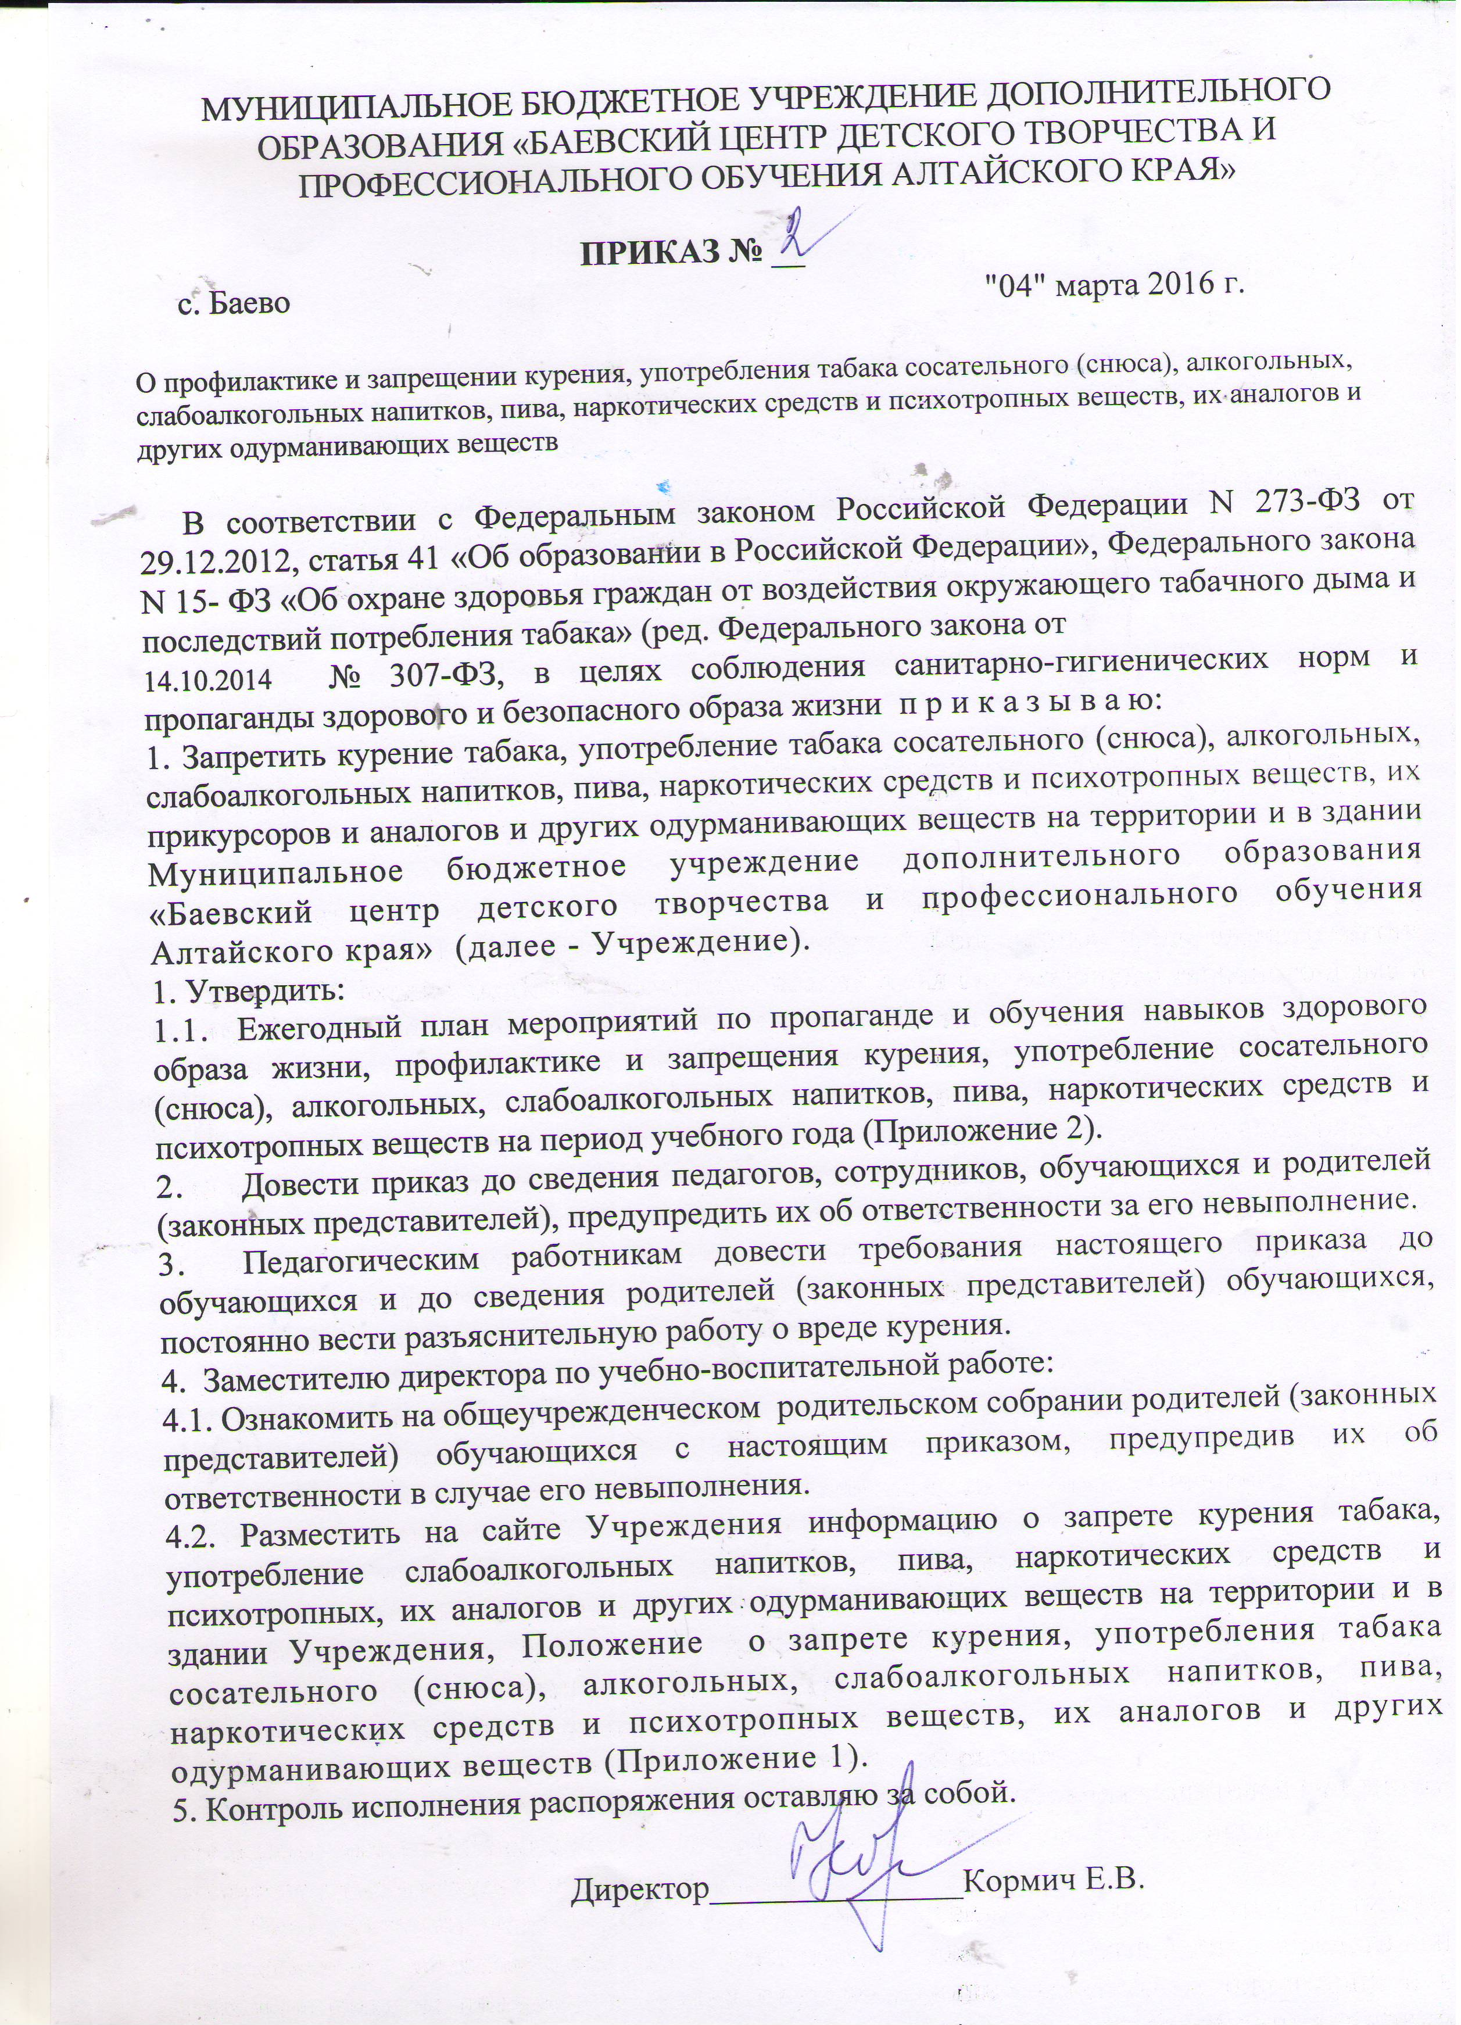

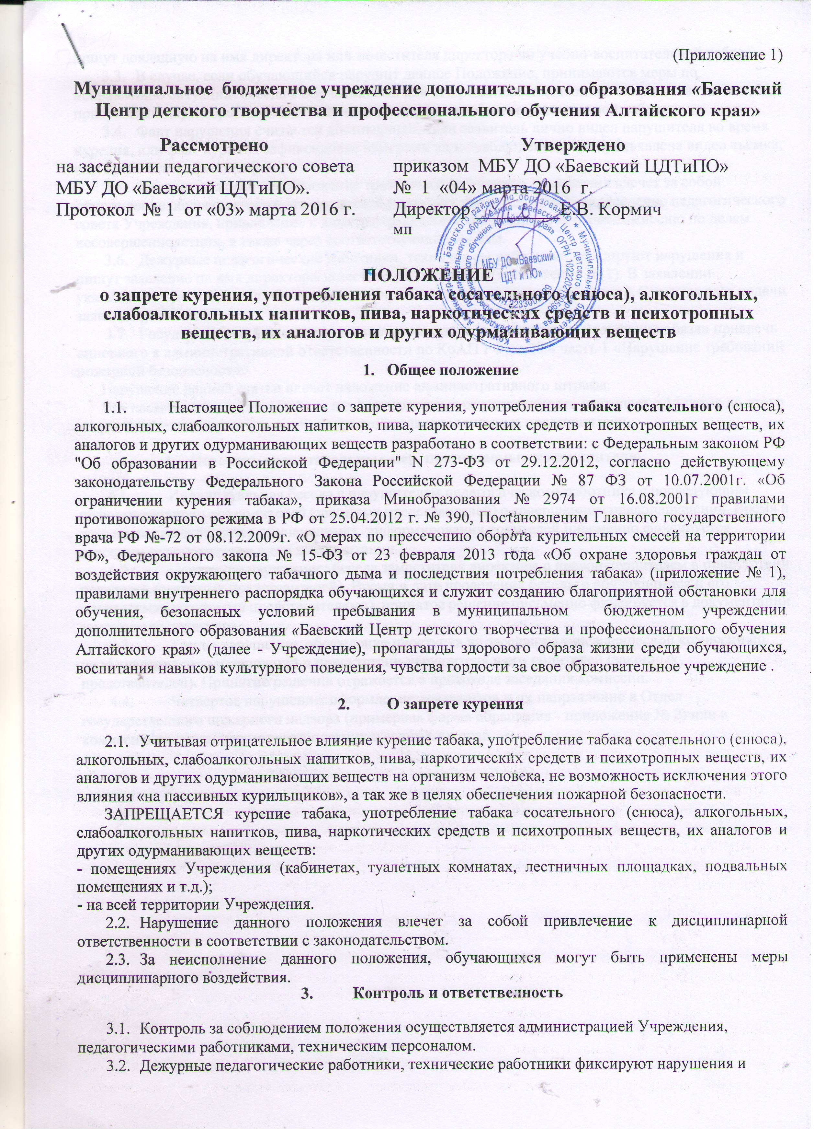

пишут докладную на имя директора или заместителя директора по учебно-воспитательной работе.
  - В случае, если обучающийся нарушит данное Положение, принимаются меры по исправлению ситуации: беседа с обучающимся или его родителями (законными представителями) в присутствии директора, или заместителя директора по учебно-воспитательной работе.
  - Факт нарушения считается достоверным, если заявитель лично видел нарушителя во время курения, или факт курения зафиксирован камерами видеонаблюдения, или предъявлена видео съемка, или предъявлена фотография.
  - Систематическое несоблюдение требований настоящего Положения влечет за собой приглашение обучающегося и его родителей (законных представителей) на заседание педагогического совета Учреждения, привлечение к административной ответственности через комиссию по делам несовершеннолетних, а также через соответствующие органы.
  - Дежурные педагогические работники, технические работники фиксируют нарушения и пишут заявление на имя директора/заместителей директора (приложение № 1). В заявлении указывается: фамилия, имя обучающегося Учреждения, место нарушения, время. Ставится дата подачи заявления, подпись.
  - Государственный инспектор пожарного надзора за выявленные нарушения обязан привлечь виновного к административной ответственности по КоАП РФ ст.20.4 часть 1 «Нарушение требований пожарной безопасности».
Нарушение данной статьи влечет наложение административного штрафа.
Что касается наказания детей, то административная ответственность наступает с 14 лет, а до этого возраста ответственность за детей несут родители или законные представители.

- Перечень воспитательных мер, принимаемых к нарушителю.

  - Индивидуальная беседа с нарушителем педагогического работника с последующим информированием его родителей (законных представителей) о совершенном правонарушении. Время и дата проведения беседы с обучающимся, информирования родителей письменно фиксируется классным руководителем в его документации.
  - Повторное нарушение: беседа заместителя директора с правонарушителем в присутствии родителей (законных представителей). Время и дата проведения беседы с обучающимся и его родителями (законными представителями), принятое решение письменно фиксируется в документации заместителя директора.
  - Третье нарушение: обсуждение проступка на заседании учрежденческой комиссии по профилактике правонарушений в присутствии нарушителя и его родителей (законных представителей). Принятие решения отражается в протоколе заседания комиссии.
  - Четвертое нарушение: оформление документов и их направление в Отдел государственного пожарного надзора (примерная форма обращения - приложение № 2) или в комиссию по делам несовершеннолетних и защите их прав.
(приложение к Положению № 1)

ИЗВЛЕЧЕНИЯ
из нормативно-правовых документов

Федеральный закон РФ от 23 февраля 2013 года №15 - ФЗ «Об охране здоровья граждан от воздействия окружающего табачного дыма и последствий потребления табака»

Статья 12. Запрет курения табака на отдельных территориях, в помещениях и на объектах
- Для предотвращения воздействия окружающего табачного дыма на здоровье человека запрещается курение табака (за исключением случаев, установленных частью 2 настоящей статьи):
1) на территориях и в помещениях, предназначенных для оказания образовательных услуг, услуг учреждениями культуры и учреждениями органов по делам молодежи, услуг в области физической культуры и спорта.
Статья 15. Просвещение населения и информирование его о вреде потребления табака и вредном воздействии окружающего табачного дыма
- Просвещение населения о вреде потребления табака и вредном воздействии окружающего табачного дыма осуществляется в семье, в процессе воспитания и обучения в образовательных организациях, в медицинских организациях, а также работодателями на рабочих местах.
Статья 20. Запрет продажи табачной продукции несовершеннолетним и несовершеннолетними, потребления табака несовершеннолетними, а также вовлечения детей в процесс потребления табака
1. Запрещаются продажа табачной продукции несовершеннолетним и несовершеннолетними, вовлечение детей в процесс потребления табака путем покупки для них либо передачи им табачных изделий или табачной продукции, предложения, требования употребить табачные изделия или табачную продукцию любым способом.
2. В случае возникновения у лица, непосредственно осуществляющего отпуск табачной продукции (продавца), сомнения в достижении лицом, приобретающим табачную продукцию (покупателем), совершеннолетия продавец обязан потребовать у покупателя документ, удостоверяющий его личность (в том числе документ, удостоверяющий личность иностранного гражданина или лица без гражданства в Российской Федерации) и позволяющий установить возраст покупателя. Перечень соответствующих документов устанавливается уполномоченным Правительством Российской Федерации федеральным органом исполнительной власти.
Статья 23. Ответственность за нарушение настоящего Федерального закона
За нарушение законодательства в сфере охраны здоровья граждан от воздействия окружающего табачного дыма и последствий потребления табака устанавливается дисциплинарная, гражданско-правовая, административная ответственность в соответствии с законодательством Российской Федерации.

Постановление Главного государственного врача РФ №-72 от 08.12.2009г. «О мерах по пресечению оборота курительных смесей на

территории РФ»

- Просить:
3.3. Министерство образования и науки Российской Федерации провести в образовательных учреждениях работу по разъяснению негативных последствий употребления курительных смесей.

ФЗ от 15 ноября 2013 года, административный кодекс РФ

Статья 6 от 01.01.1999г.

Статья 4. Запрещение розничной продажи табачных изделий лицам, не достигшим возраста 18 лет
4.1. На территории Российской Федерации не допускается розничная продажа табачных изделий лицам, не достигшим возраста 18 лет.
4.2 Нарушение положения пункта «Г» настоящей статьи влечет за собой привлечение к административной ответственности в соответствии с законодательством.
Статья 6. Запрещение курения табака на рабочих местах, в городском, пригородном транспорте и на воздушном транспорте, в закрытых спортивных сооружениях, организациях здравоохранения, образовательных организациях и организациях культуры, помещениях, занимаемых органами государственной власти.
Нарушение положений данной статьи влечет за собой привлечение к административной ответственности в соответствии с законодательством.
(приложение к Положению № 2)

Примерная форма заявления

Директору МБУ ДО «Баевский ЦДТиПО»
_____________________________________

от _______________________________________________
(ФИО заявителя)
проживающего по адресу:___________________________

Заявление

Прошу принять меры воздействия к обучающемуся _________________________________
Ф.И.О.

курившему в __________________________на территории МБУ ДО «Баевский ЦДТиПО»

__________________________________________________
(время и место курения)

__________________________________________________________________
Должность Ф.И.О. подпись Дата

(приложение к Положению № 3)
Примерная форма заявления

Образец заявления в МЧС

В отдел государственной пожарной инспекции
от __________________ МБУ ДО «Баевский ЦДТиПО»
______________________________________
_______________________ ФИО._________________

ЗАЯВЛЕНИЕ

Прошу обратить Ваше внимание на нарушение нормы, содержащиеся в Правилах пожарной безопасности в Российской Федерации: ППБ 01-03 пункт 25 запрещает курение в образовательных учреждениях: «Не разрешается курение на территории и в помещениях ... в детских дошкольных и школьных учреждениях».

Данное правило нарушил:
1. _______________________________
(ф.и.о)
доказательство
- заявление от _____________________________________________ на имя _________________________
ФИО ФИО.
поданное _________________________________________________________
Дата

Прошу привлечь указанных выше лиц (нарушителей или их родителей) к штрафу, поскольку принятие иных мер воздействия желаемых результатов не дали.
Приложения:
- Перечень примененных мер воздействия.
- Перечень документов видео, фото, подтверждающих нарушение правил.

_______________________________________________________
Ф.И.О. подпись Дата

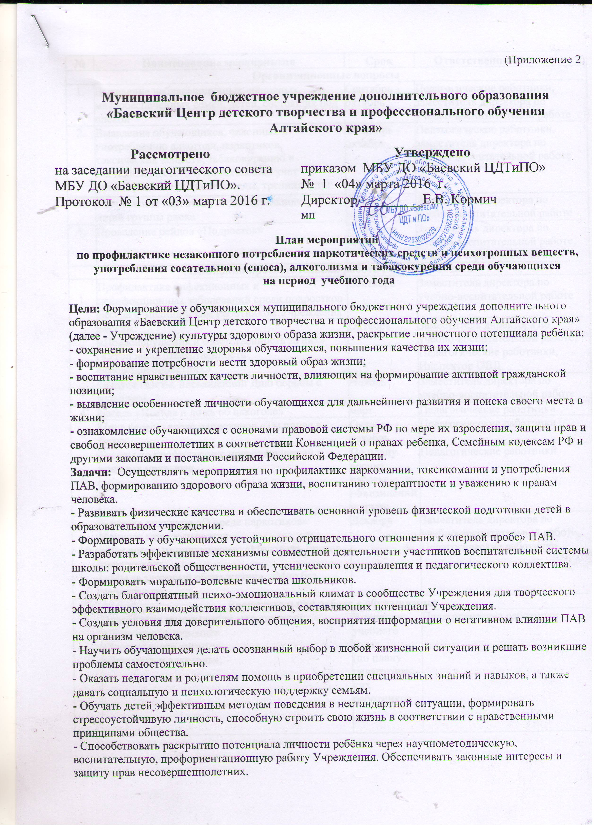

№ | Наименование мероприятия | Срок | Ответственные
Организационные вопросы
1. | Выявление неблагополучных, неполных, малообеспеченных семей, детей, состоящих под опекой | Сентябрь - октябрь | Педагогические работники, заместитель директора по учебно-воспитательной работе
2. | Выявление обучающихся, склонных к употреблению алкоголя, наркотиков, токсических веществ, табакокурению и постановка их на внутришкольный учет (анкетирование, личные беседы, тренинги, др) | Сентябрь - октябрь | Педагогические работники, заместитель директора по учебно-воспитательной работе
4. | Составление картотеки индивидуального учета детей группы риска | Сентябрь - октябрь | Заместитель директора по учебно-воспитательной работе
5. | Проведение рейдов «Подросток» | В течение года | Заместитель директора по учебно-воспитательной работе, педагогические работники
Лекционно-просветительная работа с обучающимися
1. | Профилактика инфекционных и неинфекционных заболеваний среди подростков Беседа С медицинским работником Учреждения | Сентябрь | Заместитель директора по учебно-воспитательной работе
2. | Беседы:  «Правонарушения и ответственность за них»  «Уголовная ответственность несовершеннолетних» | Октябрь | Заместитель директора по учебно-воспитательной работе,  Педагогические работники, Инспектор ОВД
3. | Выпуск газеты, посвященной Дню борьбы с курением | Ноябрь | Заместитель директора по учебно-воспитательной работе
4. | Беседа «Правда и ложь об алкоголе» | март | Педагогические работники
8. | Цикл бесед о вреде наркотиков «Ты попал в  беду» | Октябрь - декабрь | Педагогические работники
9. | Беседы по профилактике правонарушений и вредных привычек | По плану воспит. работы объединений и групп | Педагогические работники
10.  11. | Конкурс рисунков «О вреде наркотиков»  Конкурс газет и плакатов  «Нет вредным привычкам»: «Молодежь против наркотиков».  «Мы за здоровый образ жизни», «Мир без наркотиков» | Декабрь  дек | Заместитель директора по учебно-воспитательной работе,  Педагогические работники
Воспитательная работа с обучащимися
1. | Проведение тематических мероприятий:  «День против курения»;  «Здоровье- это жизнь»;  «Личность и алкоголь»; | В течение учебного года  (по плану педагогичес-ких работников | Педагогические работники

2. | Провести конкурсы по антиалкогольной и  антинаркотической тематике | Ноябрь - апрель | Заместитель директора по учебно-воспитательной работе, Педагоги дополнительного образования вокала и хореография
3. | Неделя пропаганды знаний о здоровом образе жизни | Апрель | Заместитель директора по учебно-воспитательной работе
4. | Систематическое выявление обучающихся, нарушающих Устав Учреждения, Закон РФ «Об ограничении курения табака», «О защите несовершеннолетних от угрозы алкогольной зависимости и профилактике алкоголизма среди несовершеннолетних» другие нормативные акты, регулирующие поведение школьников и применять меры воспитательного воздействия | В течение учебного года | Совет профилактики
Работа с родителями
1. | Родительские собрания:  - «Подросток и наркотики»;  - «Курить или не курить?»  «Организация занятий детей по укреплению здоровья и привитию здорового образа жизни» (с приглашением специалистов) | Согласно планов работы Педагогичес-  ких  работников | Педапгоги дополнительного образования
2. | Общеучрежденческое собрание «Образовательное учреждение территория безопасности» | Сентябрь | Директор, Заместитель директора по учебно-воспитательной работе
3. | Консультации родителей по вопросам профилактики алкоголизма, наркозависимости и | В течение года | Заместитель директора по учебно-воспитательной работе
4. | Разработка рекомендаций для родителей -Памятка по определению признаков употребления наркотических средств и психотропных веществ | В течение года | Заместитель директора по учебно-воспитательной работе
5. | Встречи с врачом-венерологом, наркологом | В течение года | Заместитель директора по учебно-воспитательной работе
 | Анкетирование родителей. | В течение года | Педагогические работники
Работа с педагогическими работниками
1. | Методическое объединение классных руководителей: « Стандарты организации работы по профилактике правонарушений среди несовершеннолетних»  Методические рекомендации по «Профилактика злоупотребления психоактивными веществами»  Работа с нормативно- правовой базой | Сентябрь | Заместитель директора по учебно-воспитательной работе
2. | Собеседование с классными руководителями по вопросу планирования воспитательной работы | Сентябрь | Заместитель директора по учебно-воспитательной работе
3. | Знакомство с методическими рекомендациями по проведению бесед по профилактической работе с родителями и обучающимися | Октябрь | Заместитель директора по учебно-воспитательной работе
4. | Семинары-тренинги по профилактике наркомании, табакокурения, алкоголизма. | В течение года | Заместитель директора по учебно-воспитательной работе
5. | Работа с обучающимися по профилактике наркомании через предметное обучение | В течение года по учебному плану | Педагогические работники

